上海市第二十六届初中物理竞赛(模拟题)初 赛 试 卷第一部分：选择题
1. 在平直公路上，甲乘汽车以10m/s的速度运动，乙骑自行车以5m/s的速度运动，关于甲、乙运动情况说法正确的是( )
①同向运动时，甲观察到乙以5m/s的速度远离。②同向运动时，乙观察到甲以5m/s的速度靠近。
③反向运动时，甲观察到乙以15m/s的速度远离。④相向运动时，乙观察到甲以15m/s的速度靠近。
A.只有一句是正确的 B. 只有二句是正确的 C. 只有三句是正确的 D. 四句全是正确的
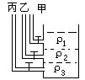
2.同一容器中装有密度不同且不能混合的三种液体，甲、乙、丙三条有阀门的细管均与大气相通，如图所示．打开阀门后，关于管内液面高度说法正确的是 ( )
第2题
①甲管内液面与容器内液面相平 ②甲、乙、丙三条管内液面相平
③甲管液面最低，丙管液面最高 ④甲管液面最高，丙管液面最低
A.只有①②正确 B. 只有②③正确 C.只有③④正确 D.只有①④正确
3.水平地面上放着一只箱子,小孩用力向上提,却没有提起,在小孩向上提箱子时( )
A.箱子对地面压力减小,人对地面的压力增大 B.箱子对地的压力减小,人对地面的压力不变
C.箱子和人对地面的总压力增加 D.箱子和人对地的总压力减小
4. 如图所示：F1赛车尾部有后翘的合金板,它的作用是（ ）
A.为了让赛车更坚固 B.减小空气对车的阻力 C.增大车对地面的压力而增大摩擦 D.使赛车更加美观
5. 10位小朋友在干木板搭成的舞台上手拉手表演节目，由于不慎，第一位小朋友的手碰到了裸露的火线上，而第十位小朋友的手恰巧也碰到了零线上，则：（ ）
A.第一位小朋友一定会触电。 B.第十位小朋友一定会触电。 C.十位小朋友一定同时触电。 D.十位小朋友都不会触电。
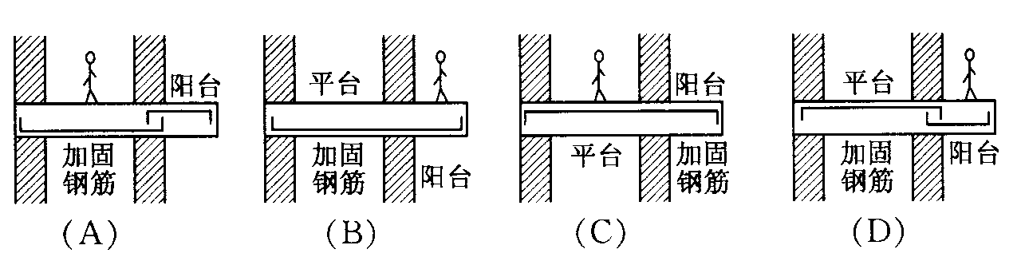
6. 一盏电灯接在恒定电压的电源上，其功率为100W。若将这盏电灯先接在一段很长的导线后，再接在同一电源上，已知导线上损失功率是9 W，那么此时电灯实际消耗功率是（）
第7题
A．91 W B．小于91 W C．大于91W D．条件不足，无法确定
7. 混凝土便宜且坚固耐压，但不耐拉。钢筋耐压也耐拉，通常在混凝土建筑物须承受张力的部位用钢筋来加固. 如图所示，楼板和阳台的加固钢筋位置都正确的是 ( D )
8. 如图所示，L为点亮的水平放置的日光灯，T为一藤椅的竖直靠背，横向藤条与日光灯管平行，横、竖藤条相互垂直交织，它们之间是正方形空格；P是与藤椅靠背平行的白屏现将屏从紧贴椅背处慢慢向远处平移，如图从屏上将依次看到（ ）
A.横藤条的影，横竖藤条的影 B.竖藤条的影，横竖藤条的影 C.横竖藤条的影，竖藤条的影，没有藤条的影D.横竖藤条的影，横藤条的影，没有藤条的影
a
b
c
d
A.
a
b
c
d
B.
a
b
c
d
C.
a
b
c
d
D.
第9题
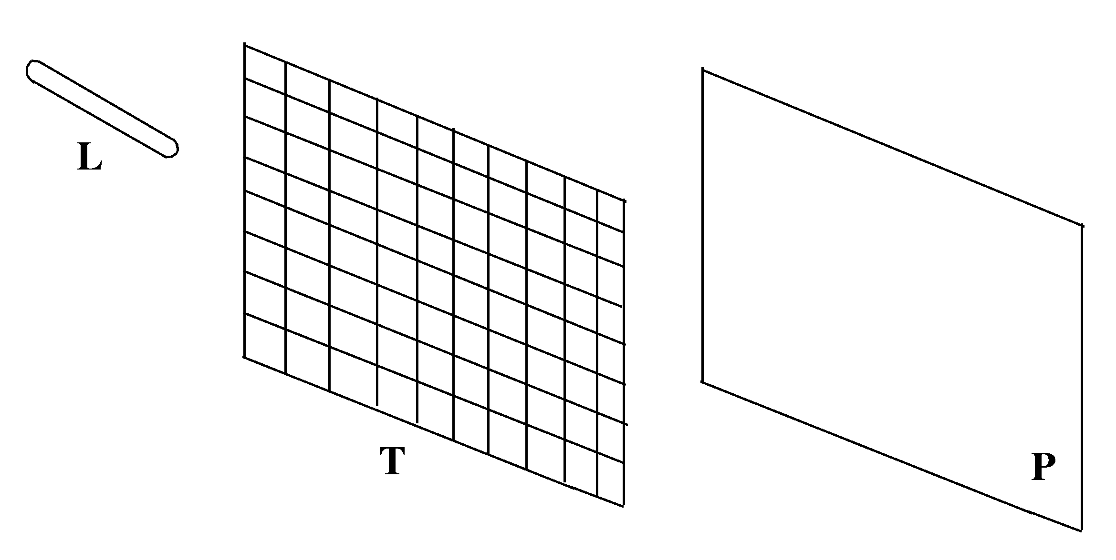
9. 用投影仪放映的幻灯片如图所示.根据屏幕上的影像, 站在投影仪后面向下看, 根据标定的abcd方向, 看到的幻灯片的图应是下列选项中的 ( )
第8题
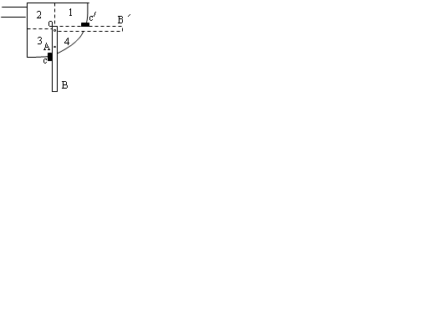
10. 如图所示为自行车的撑脚示意图，OB为撑脚杆，能绕O轴转动，现处于放下位置，OBˊ为撑脚杆收起时的位置，c、c/是两块挡板。为不影响骑车，撑脚杆在骑行时要靠在挡板c/上而保持水平；停放时则靠在挡板c上保持竖直而撑住车辆不使它倒下，为此需要装一根弹簧，弹簧的一端系在撑杆A点上，那么另一端应系在固定板上的哪个区域，才能达到上述目的（设弹簧始终处于拉长状态）（ ）
第10题
A.1区域 B.2区域 C.3区域 D.4区域
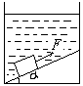
11. 有一倾角为α的斜面，用力F将密度为 ρ₁的重物沿斜面匀速拉上去，机械效率为η₁。如果将此斜面浸在密度为ρ₀（ρ₁>ρ₀）的水中，将同一重物再匀速拉上斜面，机械效率为η₂。如果斜面的摩擦因数不变，那么（ ）
第11题
A.η₁>η₂ B.η₁<η₂ C.η₁=η₂ D.无法确定η₁和η₂的大小
12. 某日，气象兴趣小组的同学测得风向为东风、风速为3m／s。某同学以5m／s的速度向西奔跑，那么该同学在奔跑过程中的感觉是( )
A．东风，风速比他站立时更大 B．西风，风速比他站立时小些C．东风，风速比他站立时小些D．西风，风速比他站立时更大
13. 对下列自然现象描述正确的是（ ）
A.在海面上，向远方望去，有时能看到远方的景物悬在空中.同样，在沙漠中也能观察到同样的现象
B.在沙漠中，向远方望去，有时能看到远方景物的倒影.同样，在海面上也能观察到同样的现象
C.在海面上，向远方望去，有时能看到远方的景物悬在空中.在沙漠中，向远方望去，有时能看到远方景物的倒影
D.在海面上，向远方望去，有时能看到远方景物的倒影.在沙漠中，向远方望去，有时能看到远方的景物悬在空中
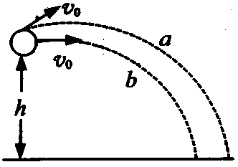
14. 如图所示，将一个小球从h高处以相同的速度抛出，一次斜上抛，沿a运动轨迹落地；另一次水平抛；沿b运动轨迹落地，不计空气阻力．关于小球落地时动能的变化．下列说法中正确的是（ ）
第14题
A.沿a轨迹大 B．沿b轨迹大 C．沿a、b轨迹一样大 D.条件不足，无法判断
15. 今年我国北方遇上多年罕见的大雪天气，路面上大量的冻雪久积不化，影响交通。人们发现，如果向积雪上喷洒盐水，可以促进冻雪的熔化。对此，下列解释正确的是( )
A．盐水能向雪传热，从而促进冻雪的熔化
B．盐水能降低冻雪的熔点，可使冻雪能在℃以下熔化
C．盐水能提高冻雪的熔点，可使冻雪能在O℃以下熔化
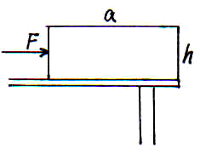
D．盐水渗入冻雪后，能提高吸收太阳热辐射的本领，从而促进冻雪的熔化
第15题
16. 如图所示，长为a=40cm，高为h=20cm，重为G=80N的长方体放在水平桌面上，开始时长方体的右端与与桌面的边缘相齐。现从侧面中心加水平力推长方体，使之匀速运动，若长方体与桌面间的滑动摩擦系数μ=0.2，那么从开始至长方体下翻，水平力做功为（ ）
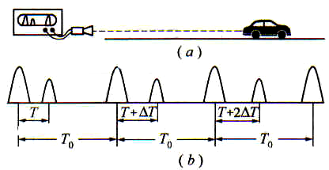
A.2.56焦 B.2.88焦 C.3.20焦 D.6.40焦
17. 如图所示，为超声波测速装置，该仪器可以向正在平直公路上匀速行驶的汽车发出一束短促的超生波，为图中振幅较大的波形，并且能接收到发射回来的超生波，为图中振幅较小的波形。将两种波形显示在屏幕上，相邻波形间的时间间隔如图所示，超生波的速度为v，其发射方向与汽
车行驶方向相同。那么，这辆汽车的行驶速度为多少（ ）
A.$v^{}=\frac{ΔT}{ΔT+2T_{0}}v_{0}$ B.$v^{}=\frac{ΔT}{2ΔT+T_{0}}v_{0}$. C.$v^{}=\frac{ΔT}{ΔT+T_{0}}v_{0}$ D.$v^{}=\frac{2ΔT}{ΔT+2T_{0}}v_{0}$
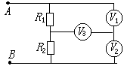
18.如图18所示电路中接有三只完全相同的电压表，在A、B间加有恒定电压U＝12V，电压表1的示数是U₁＝5V，则电压表2、3的示数分别是（ ）
第18题
A.U₂＝7V，U₃＝0 B.U₂＝7V，U₃＝7V C.U₂＝5V，U₃＝2V D.U₂＝7V，U₃＝2V
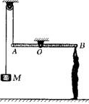
19. 如图19所示：是运动员利用器械进行训练的示意图，其中横杆AB可绕固定点O在竖直平面内转动，OA:OB=4:5，系在横杆A端的细绳通过滑轮悬挂着物体M.运动员小强站在水平地面上时，对地面的压强为11000Pa,当他用力举起横杆B端恰好使AB在水平位置平衡时，他对横杆B端竖直向上的作用力F1为300N，此时他对水平地面的压强是16000Pa，若在物体M下面再加挂物体N，小强需要用更大的力举起横杆B端，当AB在水平位置再次平衡时，他对横杆B端竖直向上的作用力为F2，他对水平地面的压强为33000Pa，此时细绳对横杆A端的拉力为F3，根据上述条件，下列计算结果正确的是（ ）（横杆AB与绳的质量均忽略不计）
第19题
A．物体M的质量为375千克 B．小强的质量为65千克C．F2的大小为1020N D．F3的大小为1650N
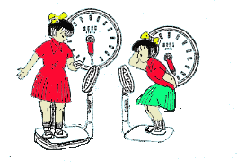
20. 如图所示，一位同学站在机械指针体重计上，突然下蹲直到蹲到底静止。根据超重和失重现象的分析方法，试分析判断整个下蹲过程体重计上指针示数的变化情况（ C ）
第20题
A.一直增大 B.一直减小
C.先减小，后增大，再减小
D.先增大，后减小，再增大
21. 春天有许多游客放风筝，会放风筝的人，可使风筝静止在空中，以下四幅图中AB代表风筝截面，OL代表风筝线，风向水平，风筝可能静止的是（ ）
风向
A
B
L
A
O
风向
A
B
L
B
O
风向
A
B
O
C
B
L
风向
A
B
L
D
O
第21题

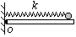
22. 如图22所示，在水平的光滑平板上的O点固定一根长为l₀的劲度系数为k的轻弹簧，在弹簧的自由端连接一个质量为m的小球（可视质点）。若弹簧始终处在弹簧性范围内，不计空气阻力，今将平板以O为转轴逆时针缓慢转动，直至平板变为竖直状态，则在此过程中（ ）
第22题
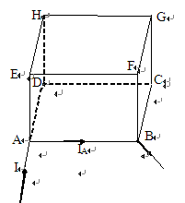
A．球的高度不断增大
B．球的高度不断减小
C．球的质量m足够大时，总能使球的高度先增大后减小
D．弹簧的长度足够小时，总可以使球的高度不断增大
23. 如图所示，图中表示R₁，R₂的I-U图线，分别给R₁，R₂通电，通电时间分别为t₁，t₂，它们产生的热量分别为Q₁，Q₂，下列说法中正确的是( )
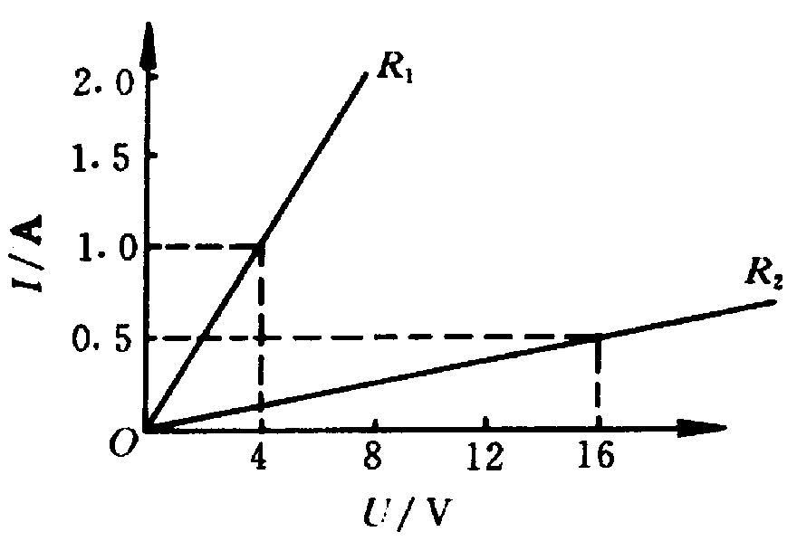
A. 若Q₁＝Q₂，且R₁、R₂两端的电压U₁＝U₂，则通过它们的电量之比q₁:q₂＝1:1；
第23题
B.若Q₁＝Q₂，且通过R₁、R₂的电流I₁＝I₂，则通过它们的电量之比q₁：q₂＝1:1；
C. 若t₁＝t₂，Q₁＝Q₂，则通过R₁、R₂的电流强度之比I₁：I₂＝2:1；
D.若R₁、R₂串联，当t₁＝t₂时，Q₁:Q₂＝4:1.
24. 在如图所示电路中，电源电压恒定。闭合电键S，当滑动变阻器的滑动触头P 向下滑动时，四个理想电表的示数都发生变化，电标的示数分别用I、U1、U2和U3表示，电表示数变化量的大小分别用ΔI、ΔU₁、ΔU₂和ΔU₃表示．下列比值正确的是 （ ）
A
V₁
V₂
V₃
R₁
R₂
P
S
U
R₃
第24题
R₁AA1
VVAA1
V₁AA1
AAA1
V₂AA1
R₀AA1
R₂AA1
AA1
①U₁/I不变，ΔU₁/ΔI不变． ②U₂/I变大，ΔU₂/ΔI变大． ③U₂/I变大，ΔU₂/ΔI不变
④U₃/I变大，ΔU₃/ΔI不变．
A.只有一句是正确的 B.只有两句是正确的 C.只有三句是正确的 D.四句全是正确的
25. 在水盆中浮着一只小木桶，木桶里装有酒精，若把木桶中的酒精取出倒进水池里，则水盆的液面高度与开始相比将会（ ）
A.上升 B.下降 C.不变 D.条件不足，不能确定
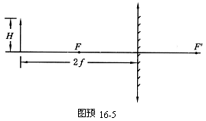
26. 用不等臂天平欲称药20g.某人采用的方法是:药放在左盘称取10g,然后再将药放在右盘,砝码放在左盘,再称取10g,这样称出的结果是（ ）
第27题
A.偏小 B.偏大 C.相等 D.无法确定
27. 一平凸透镜焦距为，其平面上镀了银，现在其凸面一侧距它处，垂直于主轴放置一高为的物，其下端在透镜的主轴上,关于物体经一平凸透镜最后所成的像大小，以下说法正确的是（ ）
A.1/3H B.2/3H C.H D.4/3H
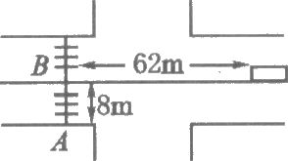
第二部分：填空题
第28题
28.在如图所示的十字路口处，有一辆长9m、宽1．2m的客车，客车正以10m／s速度正常匀速行驶在马路中间，当它与斑马线的中点B相距62m时，马路边上的小王同学正好在斑马线中间A点出发沿AB穿过马路，A、B间的距离为8m，则小王同学运动的速度小于______m/s;大于________m/s时，能够安全过马路.
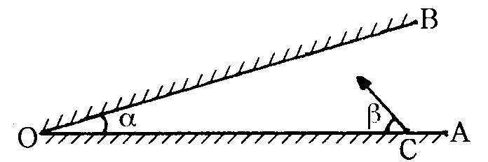
29.如图12所示，两平面镜A和B的镜面分别与图中纸面垂直，两镜面的交线过图中的0点，两镜面的夹角α=5º.今自A镜面上的C点沿与A镜面夹角β=45º的方向在纸面内射出一条光线，此光线在两镜面间多次反射.C0=1m. 则：从C点射出的光，经几_26_次反射后又回到C点.该光线从C点发出又回到C点所用的时间是________s。（设光速C=3×10⁸m/s）
第29题
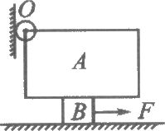
30 .如图所示，一块既长又厚的均匀木块A，左上角有一固定转动轴0与墙连接，其下方搁有一小木块B，B与A之间存在摩擦，其余摩擦不计．B从A的左端匀速拉到右端的过程中，水平拉力的大小________(选填“变大”、“变小”或“不变”)；若上述过程中，拉力做功为W1，再将B从A的右端匀速拉到左端的过程中，水平拉力做功为W2，则W1________W2．(选填“大于”“小于”或“等于”)
第30题
31.洗澡时将11°C的冷水与66°C的热水充分混合成550 kg、36°C的温水，在混合的过程中有2.31×10⁶ J的热量损失掉了，则所用冷水为________kg，所用热水为__________kg。
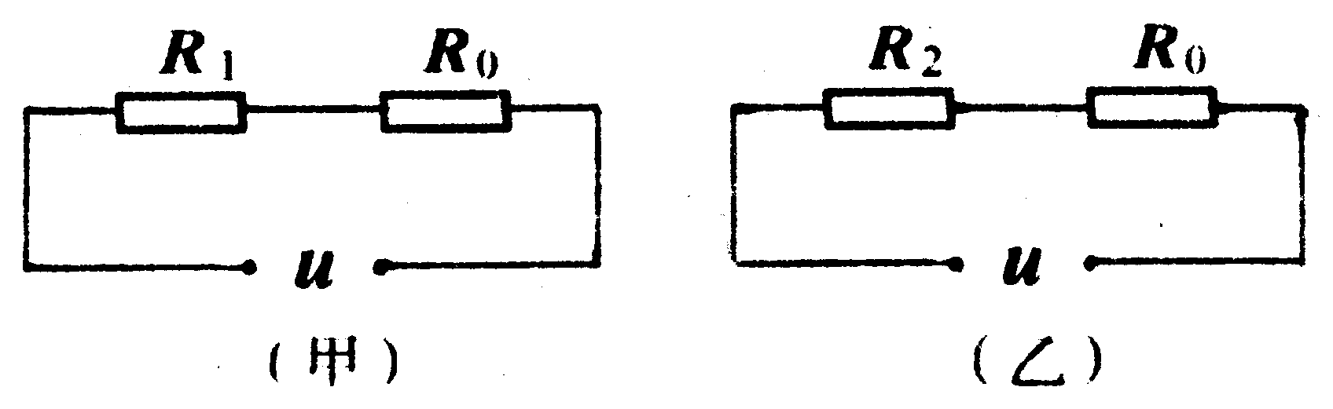
32.如图甲、乙所示，R₁和R₂分别与R₀=5欧的定值电阻串联后都接在电压恒定且相同的两个电源上，要使R₁、R₂消耗的功率相同，R₁和R₂应满足的关系是_________或__________。
第32题
33.如图所示，ABCDEFGH构成正立方体，且每段导线电阻均相等，若电流I从A端流入B端流出，AB段导线通过电流$I_{\text{AB}}=1$A，则从A端流入B端流出，总电流I为_________A。若ABCDEFGH构成立方体，且ABCDEFGH任意两点均有阻值相等导线连接，若有电流I从A端流入B端流出，AB段导线通过电流$I_{\text{AB}}=1$A，则从A端流入B端流出总电流I为___________。
34.炎热的夏季，人们通过空调来降低并维持房间较低的温度，在室外的温度为T1时，要维持房间T₀的温度，空调每小时工作n₀次。已知一厚度d，面积为S的截面，当两端截面处的温度分别为Ta、T_{b}，且Ta>T_{b}，则热量沿着垂直于截面方向传递，达到稳定状态时，在△t时间内通过横截面S所传递的热量为:Q=K(Ta-Tb)/dS△t（其中K为物质的导热系数。）
当室外的温度升高到T2时，如房间的温度仍然维持为T₀，则空调平均每小时工作___________次。设房屋墙壁以及顶部的厚度均为L、导热系数为K₁，如房间内再增加一厚度均为L、导热系数为K₂的保温涂层，在室外的温度为T₁，房间的温度仍然维持为T₀，那么空调平均每小时工作____________次。（不考虑门窗及地面的热传导）

